民國100年原住民數理教育學術研討會
-文化、科學與綠能生活-
計畫書
壹、緣起
近年受全球暖化與環境變遷重大影響，掀起全球對於天災危機後之教育探究之風潮。環境變遷產生的諸多災害問題，例：民國98年的八八風災，讓臺灣山區居民陷入恐慌與不安，大自然的反撲與天然能源耗盡的隱憂，激起人類對於環保意識的覺醒。臺灣原住民在斯土自古流傳的生活方式、文化習性、與生態共存的信念，對應當代社會擁有的便利生活、科技世代和生存危機，我們如何從中取得平衡，在現代科技與生態平衡發展，取得共贏共存，實施當前科學教育應正視的議題。
目前全球積極地研發綠能科技及綠色新政，在全球化節能減碳聲浪中，民國100年原住民數理教育學育學術研討會以「文化．科學與綠能生活」為主題，希望透過學術會議，回應社會大眾關注的綠色教育與綠能生活，期待社會賢達與各領域專家學者，從環境變遷、傳統文化轉變與科技生活、綠能生活與傳統文化知識應用、奈米科技與文化保存等面向，共同論述原住民學生所面對的當代與未來科學發展課題，以及在學校教育內可進行之方案。

貳、指導單位
行政院國家科學委員會

參、主辦單位
國立臺東大學
國立彰化師範大學
國立臺東大學原住民教育研究中心
國立臺東大學原住民兒童數理教學與學習研究中心
國立臺東大學幼兒教育學系
國立臺東大學教育學系所

肆、日期
100年05月27日（星期五）至100年05月28日（星期六）

伍、研討會地點
一、地點：國立臺東大學（臺東校區）(95002臺東市中華路一段684號）
二、會場：國立臺東大學（臺東校區）教學大樓5樓視聽教室A

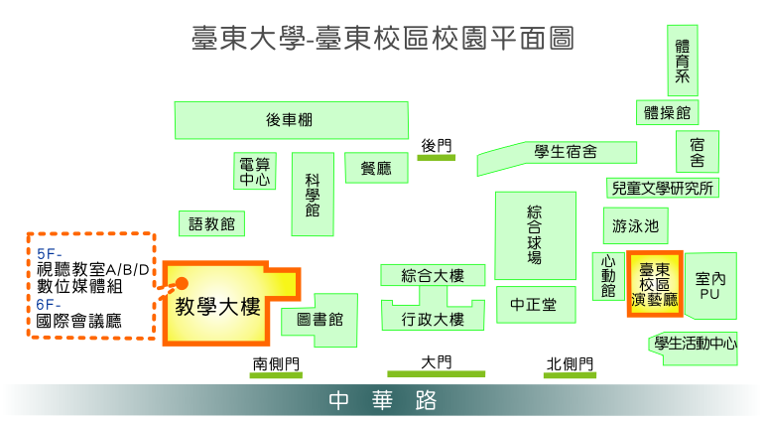
陸、聯絡人
專案助理陳政玉 yuyu0955310946@gmail.com 電話：089-318-855轉3126
專案助理陳秀如 hpoaya@gmail.com 電話：089-318-855轉3125
中心網址：http://210.240.178.13/ 傳真：089-342-190

柒、議程（暫定）
100年原住民數理教育學術研討會
暫定議程：第一次修正(100/05/04)
2011/5/27(五) |  |  | 2011/5/28(六)
時間 | 內容 |  | 時間 | 內容
09:30~10:00 | 報到 |  | 08:30~09:00 | 報到
10:00~10:30 | 開幕、大合照、休息 |  | 09:00~11:00 | 講座2(洪春景老師)
10:30~12:00 | 講座1(蔡培慧老師 ) |  | 11:00~11:20 | 成果發表1
12:00~13:30 | 午餐、休息 |  | 11:20~11:40 | 成果發表2
13:30~13:50 | 1-1發表-林春鳳 |  | 11:40~12:00 | 成果發表3
13:50~14:10 | 1-2發表-江淑卿 |  | 12:00~13:30 | 午餐、休息
14:10~14:30 | 1-3發表-鄭舒方 |  | 13:30~13:50 | 3-1發表-包基成
14:30~15:00 | 第一場評論人講評 |  | 13:50~14:10 | 3-2發表-徐偉民
15:00~15:10 | 茶敘 |  | 14:10~14:20 | 第二場評論人講評
15:10~15:20 | 壁報發表-張祈良 |  | 14:20~14:30 | 茶敘
 | 壁報發表-黃瑜珮 |  | 14:30~14:50 | 4-1發表-王槐子
15:20~15:40 | 2-1發表-嚴春財 |  | 14:50~15:10 | 4-2發表-黃美娟
15:40~16:00 | 2-2發表-陳勁豪 |  | 15:10~15:30 | 第三場評論人講評
16:00~16:20 | 第一場評論人講評 |  | 15:30~15:40 | 茶敘
16:20~17:00 | 綜合座談 |  | 15:40~16:20 | 綜合座談
17:00~ | 第一天結束 |  | 16:20~ | 賦歸

